初三物理总复习 《力与运动》练习
1．一个物体同时受到两个力的作用，这两个力的三要素完全相同，则 ( )
A．这两个力一定是相互作用力 B．这两个力一定是平衡力
C．物体的运动状态一定改变 D．物体的运动状态可能不变
2. 小强行走时被石块绊了一下，身体向前倾倒。对此情景合理的解释是：小强原来相对于地面是________的，当他的________（选填“脚”或“上身”）的运动状态突然改变时，他的________（选填“脚”或“上身”）由于惯性仍保持原来的运动状态。
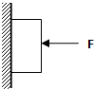
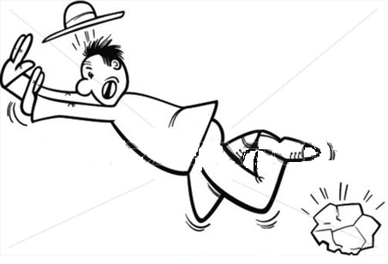

第2题 第3题
3．如图所示，一重为G的物体，用一水平压力F=kt（k为大于0 的常数，t为作用时间）压在足够长的平整竖直粗糙墙面上，则物体的运动情况是（ ）
A．始终静止 B．速度先增加后不变
C．速度先增大，后减小，最终静止 D．速度始终增大
4.小明经常与同学进行爬杆比赛，如图甲所示，在某次比赛中，小明向上爬的“速度﹣时间”图象如图乙所示，但他所受“摩擦力﹣时间”图象漏画了一部分，如图丙所示，若将之补充完整，应是图中的（ ）
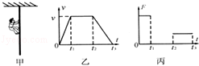

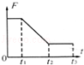
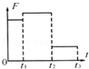
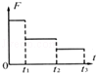
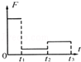

- B． C． D．
5. 如图甲所示，物体甲重40N，被50N的水平压力F_{甲}压在竖直墙壁上保持静止．如图乙所示，物体乙重60N，在35N的水平拉力F_{乙}作用下，沿水平桌面匀速向右运动．则甲受到的摩擦力f_{甲}为______N，乙受到的摩擦力f_{乙}为______N．若甲图中增大水平压力F_{甲}，则甲受到的摩擦力f_{甲}将 （变大/变小/不变）。
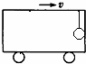
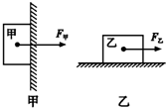

第5题 第6题
6．一小车水平向右匀速运动，在车厢顶部用细绳竖直悬挂一个小球，小球与竖直车厢壁刚好接触，作出小车向右匀速运动时小球受力的示意图．

